Bruksanvisning
RUBY 7 HD™

Handhållen läskamera

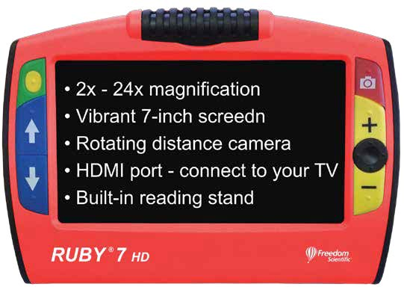

2.3



Innehåll
Säkerhet och underhåll 4
Snabbstart 5
Laddning 6
Batteri indikator 6
Utseende 7
Läsläge 8
Hobbyläge 9
Avståndsläge 9
Sminkspegel ”Selfie” 9
Sökläge 10
Snabbstart 11
Knappar och funktioner 12
Förstoring 12
Färglägen 12
Växla mellan Vald högkontrast och Färgbild 13
Återställa grundinställning färgval 13
Färgval 13
Frys bild 14
Spara en fryst bild 14
Panorera stillbilder 14
Släcka belysning 15
Referens och Kulisser 15
Hantera bilder 16
Lagringsläge 16
Spara och ta bort en bild 16
Visa sparade bilder 17
Spara en bild när minnet är fullt 17
Lagringslägesikoner 18
Flytta bilder till PC 18
Anslut TV eller Monitor 19
Felsökning 20
Förskrivarinformation 21
Rengöring 21
Teknisk Data 22

PUBLISHED BY
Freedom Scientific
11800 31st Court North
St. Petersburg, Florida 33716-1805
USA
http://www.FreedomScientific.com

Informationen i detta dokument kan ändras utan notering. Ingen del i detta dokument får kopieras eller föras vidare i någon form, elektroniskt eller mekaniskt, av någon anledning, utan skriftligt tillstånd från Freedom Scientific.

Copyright © 2016 Freedom Scientific BLV Group, LLC. Förbehåller sig alla rättigheter.

RUBY är ett registrerat varumärke från Freedom Scientific BLV Group, LLC i USA och andra länder.

Kontrollera att följande delar finns med i kartongen:

- RUBY 7 HD med vridbar kamera.
- DC adapter.
- Väska.
- Micro-USB kabel, för flyttning av bildfiler.
- HDMI kabel, för anslutning till TV/Monitor.
- Rengöringsduk till lins.
- Bruksanvisning.

Säkerhet och underhåll
Läs noga dessa instruktioner innan du börjar använda enheten.

- Läs manualen innan du börjar använda RUBY 7 HD.
- Kontakta din återförsäljare vid behov av service. Försök inte själv reparera eller öppna höljet på RUBY, då upphör garantin.
- Placera RUBY inomhus undvik våta utrymmen och hög luftfuktighet.
- Använd RUBY i lokaler med temperatur mellan 10° och 35°.
- Använd alltid medföljande nätadapter för att ladda enheten.
- Stäng av och drag alltid ut sladden innan du rengör RUBY. Använd mjuk trasa.
- Vi rekommenderar att mjuk luddfri trasa används tillsammans med:
- Vatten.
- Isopropanol (Isopropylalkohol – IPA, IpaClean).
- Vit destillerad Ättika 10% blandning i vatten.

Viktigt: Tryck inte för hårt vid rengöring av bildskärm.
Använd inte medel som innehåller slipmedel eller starka vätskor som Aceton, Etylalkohol, Etylsyra, Ammoniak eller Metylklorid.

Snabbstart
Enkla steg för att snabbt börja använda RUBY 7 HD.

- Se till att batteriet är fulladdat.

- Tryck på den Grön /Gula knappen för att starta RUBY, eller fäll ut stativet.

- Välj ett av följande alternativ:

- Fäll upp det inbyggda stativet, och placera enheten på dokumentet som ska läsas.
- Håll upp enheten framför dig.

- Justera förstoringen med Gula + och - knapparna.

- Välj önskat färgläge med Blå Pilarna.

- Fånga bilden med Röda frysknappen, för att kunna studera bilden. Tryck igen för att släppa bilden.

Längre fram i manualen förklaras ytterligare funktion som kan vara praktiska:
- Slå Av belysningen för att se bättre på blankt papper.
- Läslinjer och Kulisser.
- Spara, visa och radera fångade bilder.
- Flytta sparade bilder till din PC.
- Lägga till eller byta färgval.

Laddning

Använd medföljande DC adapter för att ladda batterier.
Anslut adaptern till vägguttaget och till enheten.
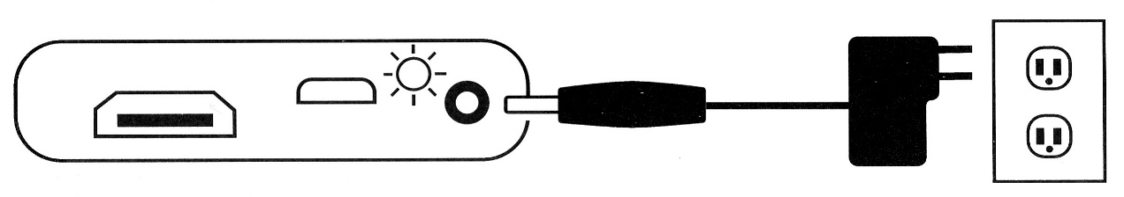

Batteri indikatorn blinkar grönt för laddning.
När batteriet är fulladdat övergår indikeringen till fast grönt sken. När DC adaptern kopplas bort, slocknar indikatorn.

RUBY 7 HD kan nu användas i ca 4 timmar, när batterinivån blir låg, blinkar indikatorn rött. Anslut DC adaptern och ladda enheten.

Batteri indikator

Status Förklaring

Grön - Fast Batteri laddat - DC adapter ansluten.

Grön - Blinkande Batteri laddas - DC adapter ansluten.

Röd - Blinkande Låg batterinivå.

Röd - Fast Fel, koppla bort DC adapter, vänta några sekunder och anslut igen.

Ingen indikering Batteri fulladdat, DC adapter ej ansluten eller enheten är avstängd.

Utseende

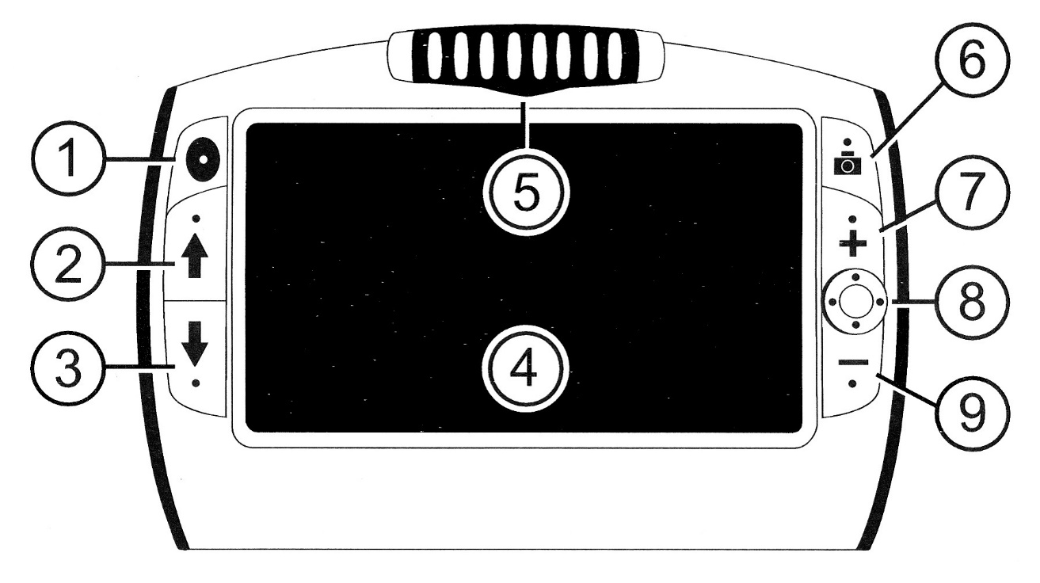

- På /Av (Grön/Gul)
- Färgvalsknapp Upp (Blå)
- Färgvalsknapp Ner (Blå)
- LCD Skärm.
- Roterbar kamera.
- Frysknapp (Röd)
- Förstoring Öka (Gul)
- Panoreringsknapp (Svart)
- Förstoring Minska (Gul)

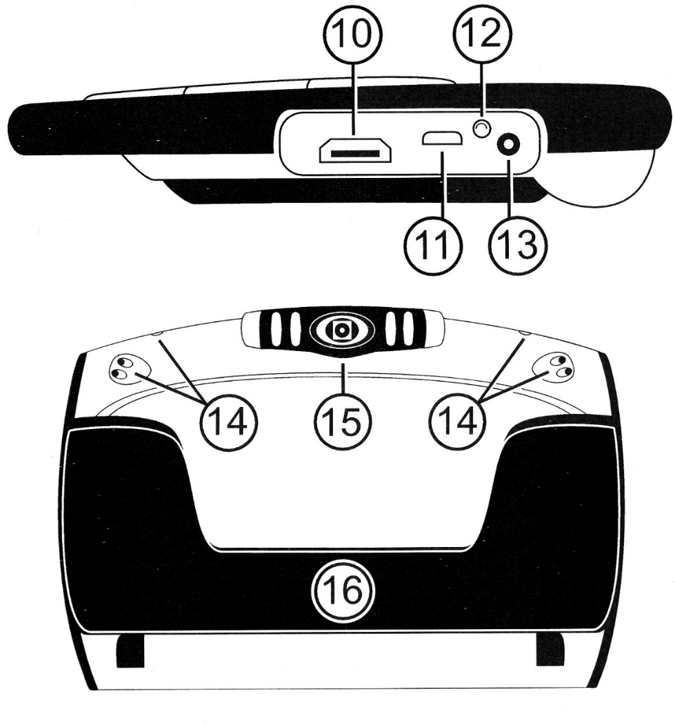

- HDMI kontakt. (Video till TV/Monitor).
- USB anslutning. (PC anslutning, flytt av bilder).
- Batteri indikator.
- Anslutning laddare.
- LED belysning.
- Roterbar kamera.
- Inbyggt stativ.

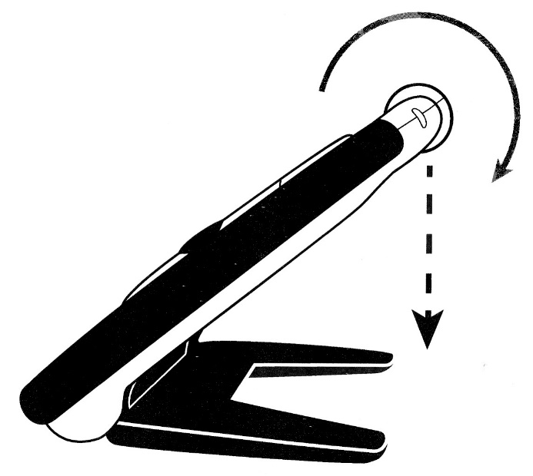
Läsläge
Enheten har ett inbyggt stativ.
När stativet fälls ut startar enheten automatiskt. Kameran roterar till läsläge mot bordet.
Ställ enhet över doumentet eller bilden. När stativet fälls in stängs enhet av.

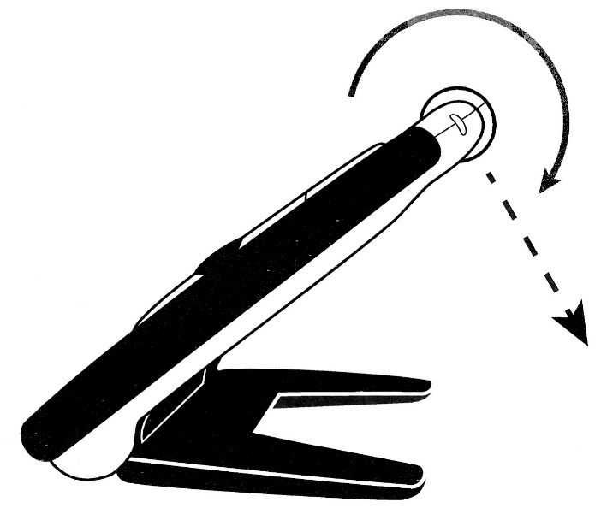
Hobbyläge
Fäll ut stativet och vrid kameran så den tittat framför enheten. Detta ger mer utrymme för att jobba med föremål under kameran.

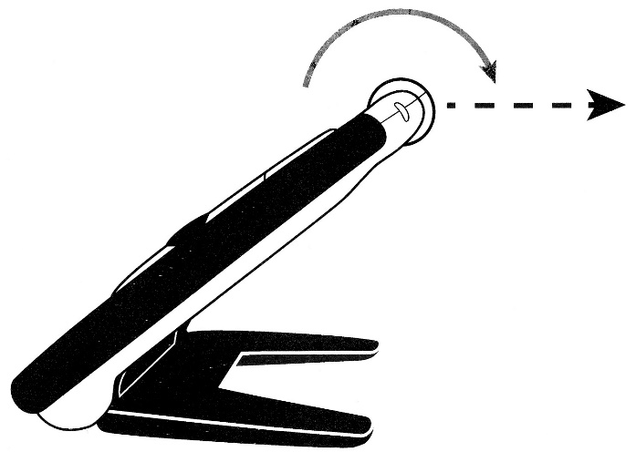

Avståndsläge
Fäll ut stativet och vinkla kameran så den tittar rakt fram. Vrid enheten för avsökning, vinkla vid behov kameran.

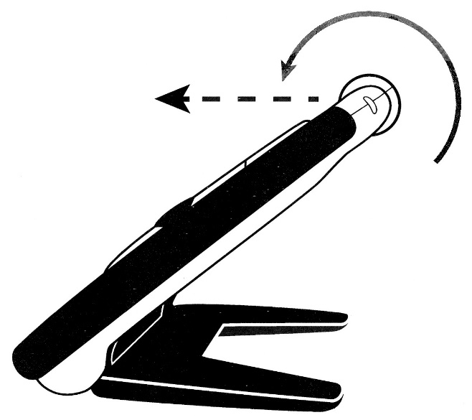
Sminkspegel ”Selfie”
Fäll ut stativet och vrid kameran mot dig själv. Frys bilden, öka förstoringen, och använd panoreringsknappen för att flytta bilden.

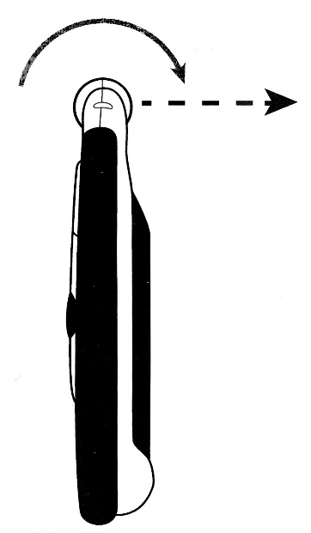
Sökläge
Starta enheten med På /av knappen.
Håll upp enheten framför dig. Använd tummarna för att manöverera knapparna.

Snabbstart
Enkla steg för att snabbt börja använda RUBY 7 HD.

- Se till att batteriet är fulladdat.

- Tryck på den Grön /Gula knappen för att starta RUBY. Eller fäll upp stativet, så startar RUBY.

- Välj ett av följande alternativ:

- Fäll upp det inbyggda stativet, och placera enheten på dokumentet som ska läsas.
- Håll upp enheten framför dig.

- Justera förstoringen med Gula + och - knapparna.

- Välj önskat färgläge med Blå Pilarna.

- Fånga bilden med Röda frysknappen, för att studera bilden. Tryck igen för att släppa bilden.

Längre fram i manualen förklaras ytterligare funktion som kan vara praktiska:

- Slå av belysningen för att se bättre på blankt papper.
- Läslinjer och Kulisser.
- Spara, visa och radera fångade bilder.
- Flytta sparade bilder till din PC.
- Lägga till eller byta färgval.

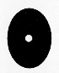
Knappar och funktioner
Av/På knapp (Grön Gul). Tryck för att starta RUBY, tryck igen för att stänga av enheten.

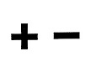
Förstoring (Gul +- ). Tryck och håll ner för steglös justering. Vid fryst bild tryck upprepade gånger för justering.

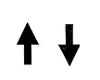
Färgval (Blå). Tryck upprepade gånger för att växla mellan 5 grundvalen och 15 tilläggsval. Se sidan 12 För komplett lista med färgval.
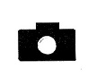
Frysknapp (Röd). Tryck på knappen för att fånga bilden, tryck igen för att släppa frysning.

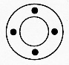
Panoreringsknapp (Svart). Flyttar den Frysta eller sparade bilden vertikalt och horisontellt. Tryck i knappens övre, undre, högra och vänstra kant för att panorera.

Förstoring
Förstoringen kan ändras från 2x upp till 24x.
Tryck och håll ner Gul + för att öka förstoring.
Tryck och håll ner Gul - för att minska förstoringen.

Förstoring Fryst och sparad bild
Förstoringen av en Fryst eller sparad bild kan ändra i steg med Gul + eller Gul - knapp.

Färglägen
Som standard har RUBY 5 fördefinierade färglägen.
Färg, Högkontrast Svart på Vitt, Vitt på Svart, Gul på Blå och Gul på Svart. Och möjlighet att lägga till ytterligare 15 kombinationer.

Växla mellan Vald högkontrast och Färgbild
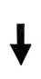
Det går snabbt att växla mellan en vald högkontrast och färgbild, praktiskt när det finn fotografier bland text.
Tryck och håll ner Grön Gula knappen och tryck Blå pil ner. Upprepa för att återgå till valt färgläge.

Lägg till eller ta bort färglägen.
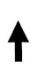
- Tryck och håll ner Grön Gula knappen och tryck Blå pil upp för att komma till färgval.
En förbockad ruta marker om valet är aktivt.
- Fortsätt att hålla ner den Grön Gula knappen och tryck Blå pil ner för att avmarkera rutan.

- Fortsätt att hålla ner den Grön Gula knappen och tryck pil upp för att hoppa till nästa färgval, upprepa för att gå vidare, eller tryck pil ner för att avmarkera.

- När du släpper knapparna sparas inställningarna.

Återställa grundinställning färgval
Det går enkelt att återställa till dom 5 färgval som finns med från början.Tryck och håll ner Grön Gula knappen och tryck Blå pil upp i 15 sekunder, så återställs färgerna.

Färgval
Följande alternativ finns att välja på:
Färg (Kan inte avmarkeras) | Blå på Svart
Svart på Vit | Blå på Gul
Vit på Svart | Röd på Svart
Gul på Blå | Svart på Röd
Gul på Svart | Amber på Svart
Svart på Gul | Svart på Amber
Grön på Svart | Violett på Svart
Svart på Grön | Svart på Violett
Vit på Blå | Rött på Vitt
Svart på Blå | Svart på Ljusblå

Frys bild
Att frysa en bild på LCD-skärmen kan vara användbart för att läsa etiketter på varor i en butikshylla.
Genom att hålla enheten nära varan och frysa bilden kan du sedan föra enheten tillräckligt nära för att du ska kunna läsa.
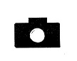
- Tryck på Frysknappen (Röd) för att fånga bild.
- Tryck + eller minus (Gul) för att ändra förstoringen.
- Tryck på Frysknappen (Röd) för att släppa bild.

Spara en fryst bild
- Spara fryst bild genom att hålla ner Frysknappen i tre sekunder.
- Kryssrutan Spara bild visas när filen har sparats.
- Tryck och håll den röda Frys bild-knappen intryckt i sex sekunder för att återgå till livevy. För mer information, se Spara och ta bort en bild på sidan 16.

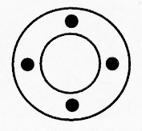
Panorera stillbilder
Med panoreringsfunktionen kan du förstora en stillbild (fryst eller sparad) för att se större detaljer och sedan rulla horisontellt eller vertikalt över skärmen för att se mer av bilden.
- Frys en bild eller öppna en sparad bild.
- Tryck på den gula plusknappen för att öka förstoringen till en nivå som är bekväm för dig.
- Gör något av följande med den svarta panoreringsknappen.
- Tryck och håll uppåt eller nedåt för att rulla vertikalt över skärmen
- Tryck och håll höger eller vänster för att rulla horisontellt över skärmen
- Dubbelklicka uppåt eller nedåt för att hoppa till bildens översta eller nedre kant
- Dubbelklicka höger eller vänster för att hoppa till bildens längsta högra eller vänstra kant
4. Tryck på den röda Frys bild-knappen för att återgå till livevy.

Släcka belysning
Tryck och håll ner Grön Gula knappen och tryck Frysknappen (Röd) så släcks belysningen.

Upprepa för att slå på belysningen igen.

Referens och Kulisser
En horisontell referenslinje eller två horisontella kulisser kan aktiveras för att underlätta läsning.

- Tryck och håll ner Grön Gula knappen 1 och tryck ner både + och - Gul 2-3, Referenslinjen visas.
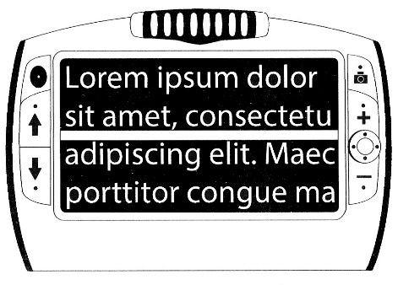
1
2
3

- Tryck och håll ner Grön Gula knappen 1 och tryck ner + eller - Gul 2-3 för att flytta referenslinjen upp eller ner på skärmen.

- Tryck och håll ner Grön Gula knappen 1 och tryck ner både + och - Gul 2-3, Nu visas två kulisser.

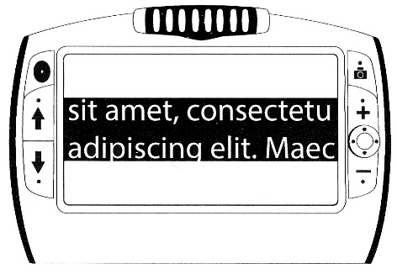
1
2
3

- Tryck och håll ner Grön Gula knappen 1 och tryck ner + eller - Gul 2-3 för att flytta referenslinjen upp eller ner på skärmen.

- Tryck och håll ner Grön Gula knappen 1 och tryck ner både + och - Gul 2-3, tar bort kulisser.

Hantera bilder

Lagringsläge
Lagringsläget kan spara upp till 105 bilder (cirka 115 MB). När du lagrar en bild för första gången sparas den med aktuell förstorings- och färginställningar precis som de visas på skärmen. När du visar en sparad bild kan du ändra förstoringsnivån.

Spara och ta bort en bild
Efter att du har fryst en bild på skärmen kan du spara den genom att göra följande.
- Tryck och håll den röda Frys bild-knappen intryckt i tre sekunder för att gå in i lagringsläget.
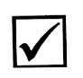
- Kryssrutan Spara bild markeras automatiskt och visas i tre sekunder.
Detta indikerar att bilden kommer att sparas efter att lagringsläget har avslutats och återgått till livevisning.
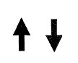
Gör följande för att ta bort en bild i lagringsläget:
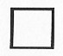
1. Tryck och håll båda gula knapparna intryckta för att avmarkera kryssrutan. När du avslutar lagringsläget raderas bilden.
2. Tryck och HÅLL den röda Frys bild-knappen i tre sekunder för att avsluta och återgå till livevisning.

Visa sparade bilder
Du kan enkelt bläddra igenom dina sparade bilder med hjälp av de blå pilknapparna.
1. Tryck och HÅLL den röda Frys bild-knappen i cirka sex sekunder för att gå till granskningsläge.
- För att bläddra framåt genom de sparade bilderna, tryck på den blå uppåtpilen.
- För att bläddra bakåt genom de sparade bilderna, tryck på den blå nedåtpilen.
2. Tryck och HÅLL den röda Frys bild-knappen i cirka tre sekunder för att avsluta och återgå till livevisning.

Spara en bild när minnet är fullt

Enheten kan lagra upp till 105 bilder. Om du försöker spara en annan bild när enhetens minne är fullt visas ikonen "Minnet är fullt" på skärmen. För att lägga till en annan bild måste du först ta bort en eller flera sparade bilder från minnet.
1. Tryck på den blå uppåtpilen eller den blå nedåtpilen för att gå till en bild som du vill ta bort.
2. Tryck på båda gula knapparna för att avmarkera kryssrutan.
3. Tryck och håll den röda Frys bild-knappen intryckt i tre sekunder för att avsluta lagringsläget.
Den nya bilden sparas och alla omarkerade bilder raderas.
Obs! För att frigöra utrymme på enheten kan du även flytta bilder till en dator. För mer information, se "Flytta bilder till PC" på sidan 18.

Lagringslägesikoner

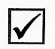
Spara: Tryck på de två gula knapparna samtidigt för att markera kryssrutan. Bilden sparas när du avslutar lagringsläget.
Radera: Tryck på de två gula knapparna samtidigt för att avmarkera kryssrutan. Bilden raderas när du avslutar lagringsläget.
Minnet är fullt: Indikerar att det maximala antalet bilder har sparats på enheten. Du måste markera en eller flera bilder för radering innan du kan spara den aktuella bilden.

Flytta bilder till PC
Med hjälp av medföljande USB kabel kan bilder flyttas till din PC. Anslut kabeln till RUBY och ledig USB port på datorn.

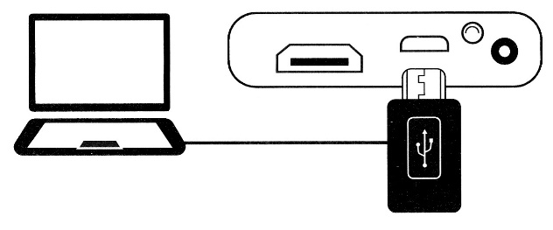

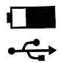
När enheten är ansluten till datorn, visas en Batteri och USB symbol på skärmen. Batterisymbolen visar status på batteriet. RUBY 7 HD laddas inte via datorns USB port.

RUBY 7 HD visas som en enhet i Windows Explorer eller Finder i Mac.

Öppna RUBY 7 HD´s DCIM mapp och använd drag och släpp metoden för att flytta filer från enheten till datorns hårddisk.
Bilderna är namngivna i den ordning dom sparats,
IMG_0001.bmp, IMG_0002.bmp osv.

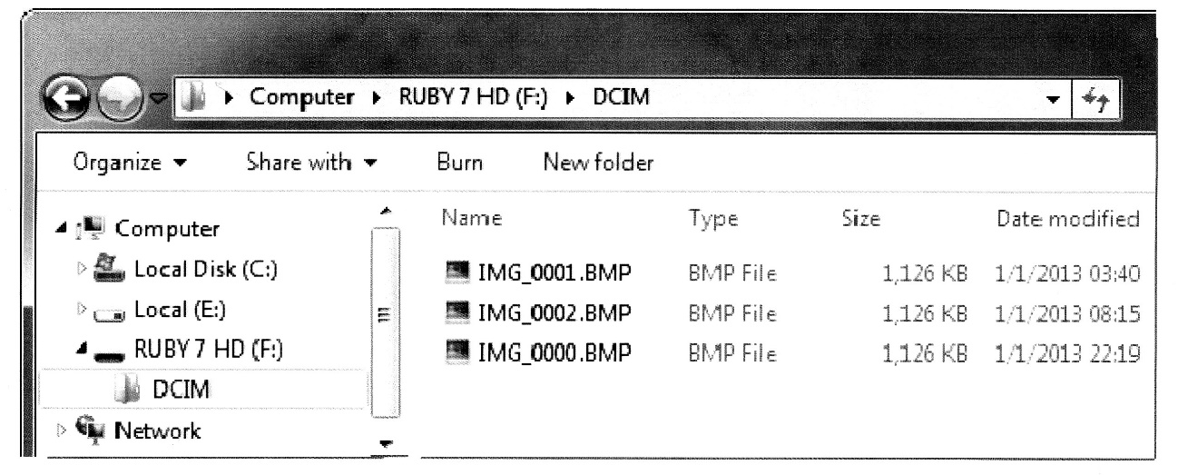

Anslut TV eller Monitor

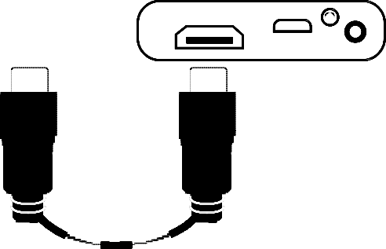

Anslut den medföljande HDMI kabeln mellan RUBY och Monitorn.

Not. Det finns även andra konfigurationer på kablage som fungerar, om monitorn saknar HDMI anslutning.

Felsökning
RUBY startar inte.
- Tryck på den Grön Gula av/på knappen.
- Ladda enheten.
Notera. Enheten laddas inte via USB anslutning.

Skärmen visar ingen bild.
- Enheten är placerad på ett tomt dokument.
- Kontrollera att kameralinsen är över objektet som ska förstoras.
- Minska förstoringen.
- Enheten är kopplad med USB till dator.

Batteri indikatorn blinkar rött.
- Ladda enheten.

Batteri indikatorn lyser rött.
- Batteriproblem, koppla loss DC adapter i några sekunder, anslut igen.
- Ladda enheten i ca 3 timmar.

Batteri indikatorn blinkar inte grönt, när DC adaptern är ansluten.
- Kontrollera att kontakten är ordentligt ansluten i RUBY.
- Att DC adaptern är ansluten till ett vägguttag.
- Att det finns ström i vägguttaget.

RUBYs inbyggda belysning fungerar inte.
- Tryck och håll in den Grön Gula och den Röda Frysknappen i cirka tre sekunder, för att tända belysningen.

Förskrivarinformation

RUBY 7HD är ett liten handhållen läskamera. RUBY 7 HD har en 5-Megapixel autofokuskamera, som presenteras i HD kvalitet på en 7” LCD skärm. Kameran kan roteras för olika visningslägen, näravstånd (läsning), avstånd, sminkspegel ”Selfie” eller mellanavstånd för hobby.
Inbyggt stativ ger en komfortabel vinkling av skärmen.

RUBY 7 HD förstorar steglöst från 2x upp till 24x.

Panoreringsknapp för enkel förflyttning i fryst eller sparad bild.

Kan spara upp till 105 bilder i minnet, som kan flyttas över till PC via USB anslutning.

HDMI anslutning för bildpresentation på TV eller datorskärm.

4 timmars batteritid, laddning ca 3 timmar.
För att inte oavsiktligt råka tömma batterierna, stängs RUBY automatiskt av om inga knappar rörts på 30 minuter.

Rengöring
Till rengöring av bildskärmen rekommenderar vi en mjuk luddfri trasa och ljummet vatten. Använd inga starka medel. För grövre rengöring av övriga ytor, fungerar Isopropanol (Isopropylalkohol – IPA, IpaClean). Alernativt Vit distiller Ättika 10% blandning i vatten.

Viktigt! Tryck inte för hårt vid rengöring av bildskärm.

Teknisk Data

Bildskärm. 7” LCD skärm. (178 mm)

Förstoring. 2X till 24X steglös.

Storlek. 211x147x25mm (BxHxD)

Vikt. 510g

Drifttid. 4 timmar.

Laddning. 3 timmar.

Batterityp. Inbyggt Li-ion batteri.

Kamera. 5 Mp HD autofokus.

